MÚSICA 4º CURSO

Hola Chic@s, ¿ qué tal estáis?
Para empezar la semana, os recuerdo que tenéis pendiente (algun@s de vosotros) la entrega del instrumento que mandé el lunes pasado.
Esta semana, vamos a conocer las familias de instrumentos musicales.
Comenzaremos por la familia de la cuerda.
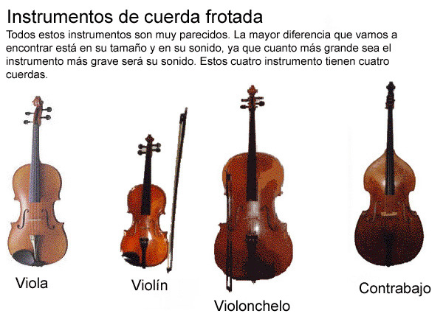
Además de estos instrumentos de la familia de la cuerda, existen más.
Vuestro trabajo consistirá en decirme al menos cinco instrumentos más que pertenecen a la familia de la cuerda y hacer un dibujo. Después, debéis mandarlo a mi dirección
rayuela4a@gmail.com
Espero vuestras repuestas….

Laura

